

INSTITUTO FEDERAL DE EDUCAÇÃO, CIÊNCIA E TECNOLOGIA BAIANO ANÁLISE E DESENVOLVIMENTO DE SISTEMAS
PEDRO LUIZ PORTO ARAÚJO
ARTHUR GUIMARAES MIRANDA PRATES
GUSTAVO NOGUEIRA LIMA
GUSTAVO BATISTA ROJAS
REINALDO SOARES ASSUNÇÃO JUNIOR
TOBIAS
GUANAMBI – BA
2026
HISTÓRICO DE ALTERAÇÕES

Data | Versão | Descrição | Autor(es)
20/03/2026 | 1.0 | Levantamento de requisitos do sistema de gestão e elaboração do Diagrama de Casos de Uso inicial. | Arthur Guimarâes,  Reinaldo Júnior
25/03/2026 | 2.0 | Refinamento das regras de negócio (ex: validação de matrículas individuais) e revisão de escopo. | Gustavo Batista
05/04/2026 | 3.0 | Modelagem do Diagrama de Classes do back-end. | Gustavo Nogueira
12/04/2026 | 4.0 | Atualização da primeira versão final do diagrama de classes, diagrama de caso de uso e documento de requisitos. | Pedro Luiz

SUMÁRIO

1. Introdução 3
2. Descrição Geral do Sistema 3
2.1 Atores do Sistema 3
2.2 Perspectiva do Sistema 3
2.3 Funções do Sistema 3
2.4 Características dos Usuários 3
2.5 Restrições 4
3. Requisitos Funcionais (RF) 4
4. Requisitos Não Funcionais (RNF) 6
5. Detalhamento dos Casos de Uso Principais 7
6. Diagrama de caso de uso 11
7. Diagrama de classe 12

1. Introdução
Este documento descreve os requisitos funcionais e não funcionais do sistema "Tobias", uma plataforma educacional web. O sistema visa integrar o controle pedagógico do professor com o suporte de uma Inteligência Artificial (IA) focada em planejamento de estudos, geração de questões extras, auxílio na correção e relatórios de desempenho.

2. Descrição Geral do Sistema

2.1 Atores do Sistema
- Professor: Usuário responsável por criar disciplinas, publicar materiais, gerenciar atividades e acompanhar o desempenho da turma.
- Aluno: Usuário que consome os materiais, resolve atividades e utiliza a IA para organizar seu planejamento de estudos.
- IA (Sistema Externo): Ator secundário que atua de forma passiva, respondendo a requisições específicas do Professor ou do Aluno para fornecer suporte inteligente.

2.2 Perspectiva do Sistema
O sistema Tobias é uma plataforma de apoio ao ensino e aprendizagem que funciona como um ambiente virtual autônomo, mas integrado a serviços de Inteligência Artificial via API. O sistema opera em arquitetura Web, com um backend robusto em Java e persistência de dados em MySQL. Ele se diferencia de um LMS (Learning Management System) tradicional ao oferecer ferramentas de automação para o professor e personalização de organização para o aluno.

2.3 Funções do Sistema
As principais funções do sistema incluem:
- Gestão Pedagógica: Criação de disciplinas, enturmação de alunos e disponibilização de repositório de materiais.
- Ciclo de Avaliação: Criação de atividades com suporte de IA e fluxo completo de submissão e correção.
- Suporte ao Aluno: Geração de cronogramas de estudo dinâmicos baseados no conteúdo programático.
- Análise de Dados: Monitoramento de desempenho com geração de relatórios analíticos apoiados por IA.

2.4 Características dos Usuários
- Professor: Profissional com domínio técnico de sua disciplina, que busca otimizar o tempo de criação de questões e correção de textos, além de necessitar de dados claros sobre a evolução da turma.
- Aluno: Estudante que busca centralizar materiais de estudo e necessita de auxílio na organização de sua rotina acadêmica através de tecnologias inteligentes.

2.5 Restrições
- O sistema deve ser acessível via navegadores modernos (Chrome, Firefox, Edge).
- A comunicação com a IA depende de conectividade com a internet e disponibilidade da API externa.
- O armazenamento de arquivos (PDFs) é limitado à capacidade do servidor de arquivos configurado.

3. Requisitos Funcionais (RF)
Os Requisitos Funcionais descrevem o que o sistema deve fazer e estão mapeados diretamente para o Diagrama de Casos de Uso.
Legenda de Prioridade:
- Alta: Essencial para o sistema funcionar (MVP).
- Média: Importante, mas o sistema pode operar temporariamente sem ele.
- Baixa: Desejável (diferencial), mas pode ser implementado em versões futuras.

ID | Descrição do Requisito | Casos de Uso | Prioridade
RF01 | O sistema deve permitir o cadastro, login, logout e edição de perfil para Professores e Alunos. | UC12, UC13 | Alta
RF02 | O sistema deve permitir ao Professor criar, editar, listar e excluir disciplinas, vinculando alunos via matrícula. | UC01 | Alta
RF03 | O sistema deve permitir ao Professor realizar o upload de arquivos (ex: PDF) como materiais de estudo. | UC02 | Alta
RF04 | O sistema deve permitir ao Professor criar atividades manuais com prazo e pontuação. | UC03 | Alta
RF05 | O sistema deve permitir ao Aluno gerar um cronograma iterável de estudos com base nos materiais, utilizando a IA. | UC11 | Alta
RF06 | O sistema deve permitir ao Aluno visualizar e responder as atividades propostas (gerando submissões). | UC09, UC10 | Alta
RF07 | O sistema deve permitir que o Professor solicite à IA a geração automática de questões extras baseadas nos materiais. | UC04 | Média
RF08 | O sistema deve permitir ao Professor visualizar submissões e atribuir notas e feedbacks manuais. | UC05 | Média
RF09 | O sistema deve permitir que o Professor acione a IA para sugerir correções para questões dissertativas. | UC06 | Média
RF10 | O sistema deve compilar notas finais e parciais para acompanhamento de desempenho (dashboard). | UC07 | Baixa
RF11 | O sistema deve permitir ao Professor gerar um relatório textual do aluno com o auxílio da IA. | UC08 | Baixa

4. Requisitos Não Funcionais (RNF)
Os Requisitos Não Funcionais definem restrições, tecnologias e padrões de qualidade do sistema.

ID | Categoria | Descrição do Requisito | Prioridade
RNF01 | Arquitetura | O backend deve ser implementado em Java, utilizando frameworks para mapeamento objeto-relacional (ex: JPA/Hibernate). | Alta
RNF02 | Banco de Dados | O sistema deve utilizar o banco de dados relacional MySQL para persistência de dados. | Alta
RNF03 | Desempenho | O sistema não deve salvar arquivos físicos no MySQL (BLOB), salvando apenas o caminho (String) do servidor. | Alta
RNF04 | Segurança | As senhas dos usuários devem ser criptografadas no banco de dados (ex: hash BCrypt). | Alta
RNF05 | Integração | A comunicação com o serviço de Inteligência Artificial deve ocorrer via API REST. | Alta
RNF06 | Usabilidade | O sistema deve possuir interface Web com responsividade básica para acesso via navegadores padrão. | Média
RNF07 | Disponibilidade | O sistema deve prever tratamento de erros amigável caso a API da IA externa esteja fora do ar. | Média

5. Detalhamento dos Casos de Uso Principais
UC01 - Gerenciar Disciplinas
- Ator Principal: Professor
- Ator Secundário: Nenhum
- Pré-condições: Professor autenticado no sistema.
- Fluxo Principal:
  - O Professor acessa o menu "Disciplinas".
  - O Professor seleciona a opção "Criar Nova Disciplina".
  - O sistema solicita Nome, Código e Descrição.
  - O Professor preenche os dados e confirma.
  - O sistema valida os dados e persiste a disciplina no MySQL.
  - O sistema exibe a confirmação de criação.
- Pós-condições: A disciplina está disponível para o cadastro de materiais e alunos.
UC02 - Publicar Materiais de Estudo
- Ator Principal: Professor
- Ator Secundário: Nenhum
- Pré-condições: Professor autenticado e disciplina selecionada.
- Fluxo Principal:
  - O Professor acessa a aba "Materiais" da disciplina.
  - O Professor clica em "Fazer Upload".
  - O sistema abre o seletor de arquivos local.
  - O Professor seleciona um arquivo (ex: PDF).
  - O sistema realiza o upload para o servidor e salva o caminho (String) na tabela Conteudo.
  - O sistema associa o conteúdo à disciplina ativa.
- Fluxo de Exceção: Se o arquivo exceder o limite de tamanho, o sistema exibe erro e interrompe o processo.
- Pós-condições: O material fica visível para todos os alunos matriculados na disciplina.
UC03 - Criar Atividades (com Extensão UC04)
- Ator Principal: Professor
- Ator Secundário: IA
- Pré-condições: O Professor deve estar logado e ter selecionado uma Disciplina existente.
- Fluxo Principal:
  - O Professor acessa a área da disciplina e clica em "Nova Atividade".
  - O sistema exibe um formulário solicitando título, prazo e valor total.
  - O Professor preenche os dados e opta por adicionar questões manualmente.
  - O Professor insere o enunciado e o valor da questão.
  - O Professor clica em "Salvar Atividade".
  - O sistema registra a atividade no banco de dados e atualiza a visão da disciplina.
- Fluxo Alternativo (Extensão UC04 - Gerar Questões Extras):
  - No passo 3 do Fluxo Principal, o Professor escolhe "Gerar questões com IA".
  - O Professor digita o tema desejado ou seleciona um material cadastrado.
  - O sistema envia os dados para a API da IA (IA_Service).
  - A IA retorna as questões geradas.
  - O Professor revisa, edita (se necessário) e aprova as questões.
  - O fluxo retorna ao passo 5 do fluxo principal.
- Pós-condições: Uma nova Atividade composta por Questões é registrada e vinculada à Disciplina.
UC05 - Corrigir Atividades (com Extensão UC06)
- Ator Principal: Professor
- Ator Secundário: IA
- Pré-condições: Existência de submissões de alunos para a atividade.
- Fluxo Principal:
  - O Professor seleciona uma Atividade e clica em "Ver Submissões".
  - O sistema lista os alunos que entregaram.
  - O Professor seleciona a submissão de um aluno específico.
  - O sistema exibe as respostas do aluno e os critérios de correção.
  - O Professor atribui a nota manualmente e escreve o feedback.
  - O Professor clica em "Finalizar Correção".
- Fluxo Alternativo (Extensão UC06 - Auxiliar na Correção):
  - No passo 4, o Professor clica no botão "Análise por IA".
  - O sistema envia a resposta dissertativa do aluno para a IA_Service.
  - A IA retorna uma sugestão de nota e uma análise dos pontos abordados.
  - O Professor revisa a sugestão, altera se necessário, e confirma.
  - O fluxo retorna ao passo 6 do principal.
- Pós-condições: A nota da submissão é atualizada e fica disponível para o aluno.
UC07 - Acompanhar Desempenho (com Extensão UC08)
- Ator Principal: Professor
- Ator Secundário: IA
- Pré-condições: Alunos matriculados com notas registradas.
- Fluxo Principal:
  - O Professor acessa o "Dashboard de Desempenho" da turma.
  - O sistema exibe gráficos com médias, taxas de entrega e evolução das notas.
  - O Professor seleciona um aluno específico para ver o histórico detalhado.
- Fluxo Alternativo (Extensão UC08 - Gerar Relatório do Aluno):
  - No detalhamento do aluno, o Professor clica em "Gerar Relatório Analítico (IA)".
  - O sistema compila todas as notas do aluno e feedbacks anteriores.
  - A IA gera um texto resumindo a situação acadêmica e sugerindo pontos de melhoria.
  - O sistema gera um documento (PDF ou tela) com este relatório.
- Pós-condições: O Professor obtém uma visão clara e automatizada da evolução pedagógica.
UC10 - Realizar Atividades
- Ator Principal: Aluno
- Ator Secundário: Nenhum
- Pré-condições: Aluno matriculado; atividade dentro do prazo de validade.
- Fluxo Principal:
  - O Aluno acessa a aba "Atividades" da disciplina.
  - O Aluno seleciona a atividade pendente e clica em "Iniciar".
  - O sistema apresenta as questões (objetivas/dissertativas).
  - O Aluno preenche as respostas.
  - O Aluno clica em "Enviar".
  - O sistema registra a data/hora e cria a entidade Submissao vinculada ao aluno.
- Fluxo de Exceção: Se o tempo expirar ou o prazo passar durante o preenchimento, o sistema bloqueia o envio e avisa o aluno.
- Pós-condições: A submissão é enviada para a fila de correção do professor.

UC11 - Criar Cronograma de Estudos
- Ator Principal: Aluno
- Ator Secundário: IA
- Pré-condições: O Aluno deve estar logado e matriculado na respectiva Disciplina.
- Fluxo Principal:
  - O Aluno acessa a disciplina e clica em "Gerar Cronograma de Estudos".
  - O sistema solicita a data da prova ou objetivo de horas diárias.
  - O Aluno preenche os parâmetros e confirma.
  - O sistema processa os materiais da disciplina e os parâmetros do aluno e envia a requisição para a IA.
  - A IA devolve uma lista estruturada de tópicos e datas de estudo.
  - O sistema cria a entidade Cronograma e salva os respectivos ItemCronograma no banco de dados.
  - O sistema exibe o cronograma em tela para o aluno.
- Fluxo de Exceção:
  - Se a disciplina não possuir Materiais publicados, o sistema exibe a mensagem de erro: "Materiais insuficientes para gerar cronograma" e encerra o caso de uso.
- Pós-condições: O cronograma fica disponível para o aluno marcar o status de conclusão de cada item iterável.

6. Diagrama de caso de uso
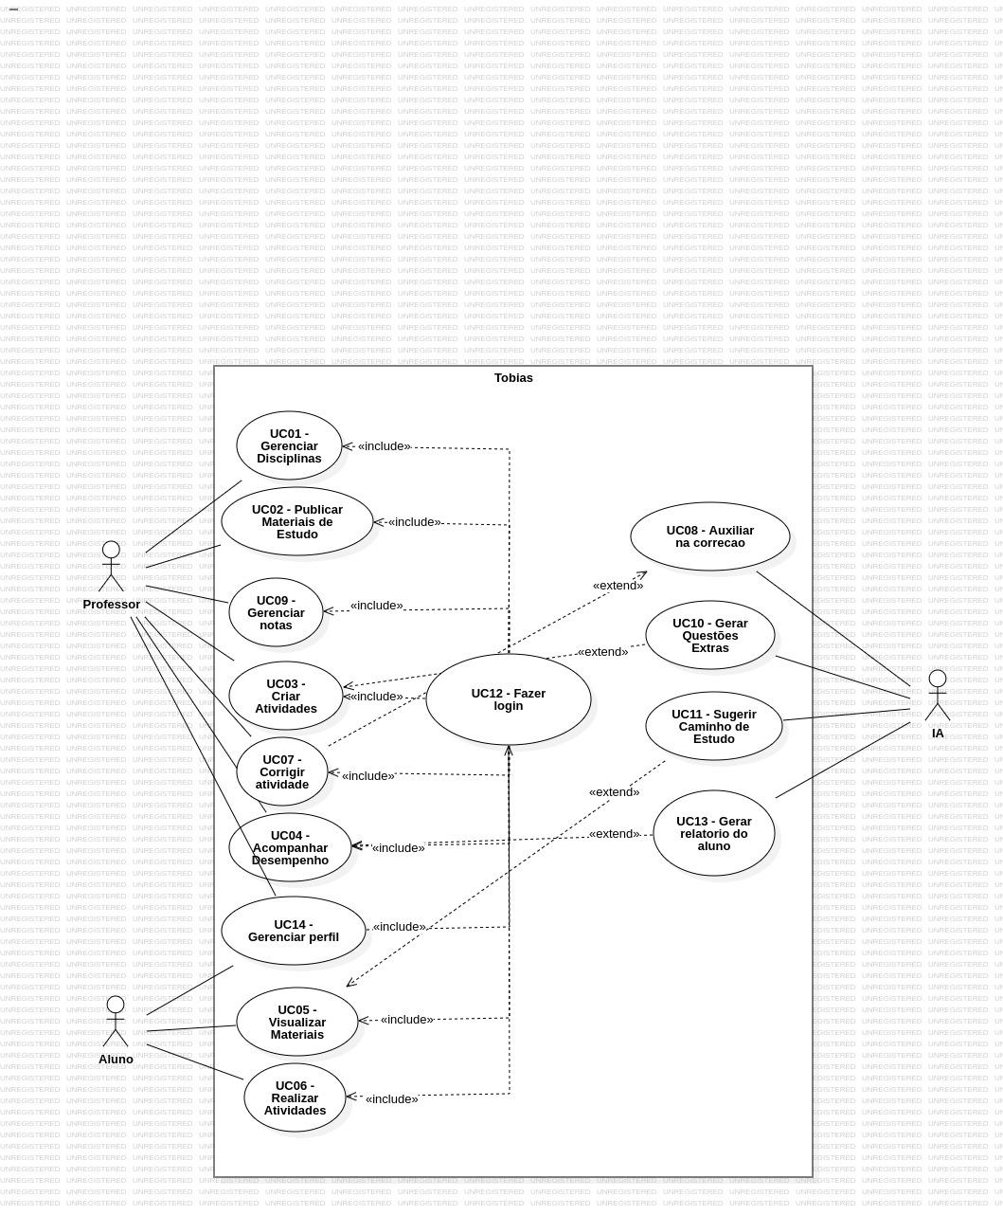

7. Diagrama de classe
